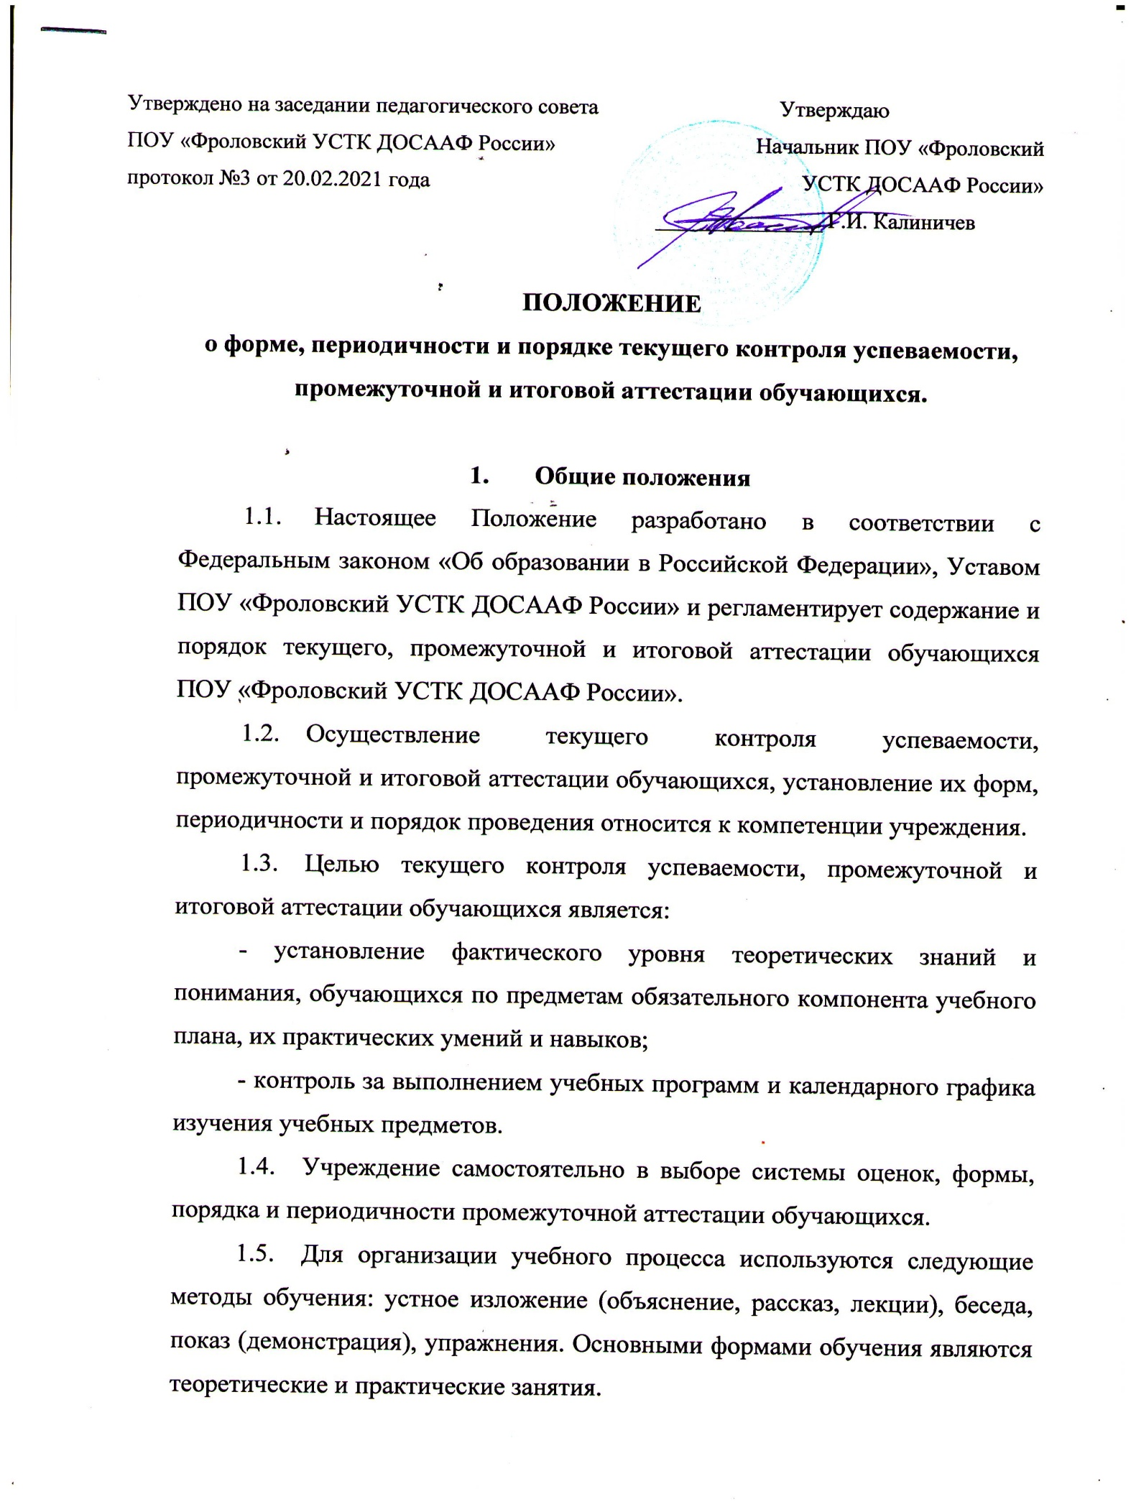

1.6. В Учреждении применяется общепринятая 5-бальная система оценки знаний обучающихся. Максимальный балл – «5», минимальный балл – «2».
В основу критериев оценки учебной деятельности обучающихся положены объективность и единый подход. При пятибалльной оценке для всех установлены общедидактические критерии.
В конце обучения обучающимся выставляются итоговые оценки по каждому предмету учебного плана.
В период обучения в Учреждении для оценки знаний обучающихся в течение периода обучения проводится текущая и промежуточная аттестации. Обучающиеся, освоившие в полном объеме программу подготовки допускаются к итоговой аттестации.
  - Текущая аттестация учащихся включает в себя поурочное и потемное оценивание результатов их обучения. Текущей аттестации подлежать обучающиеся учебной группы. Форму текущей аттестации определяет преподаватель.
  - Учреждение осуществляет индивидуальный учет результатов освоения обучающихся программ обучения, а также хранение данных об этих результатах на бумажных и (или) электронных носителях и обеспечивает родителям (законным представителям) несовершеннолетних обучающихся возможность ознакомления с ходом и содержанием образовательного процесса, а также с оценками успеваемости обучающихся.

- Промежуточная аттестация обучающихся
2.1. Освоение программ обучения, в том числе отдельной части или цикла, программ обучения, сопровождается промежуточной аттестацией обучающихся, проводимой в форме, определенных учебным планом, и в порядке, установленном учреждением.
2.2. Промежуточная аттестация состоит из теоретической и практической части.
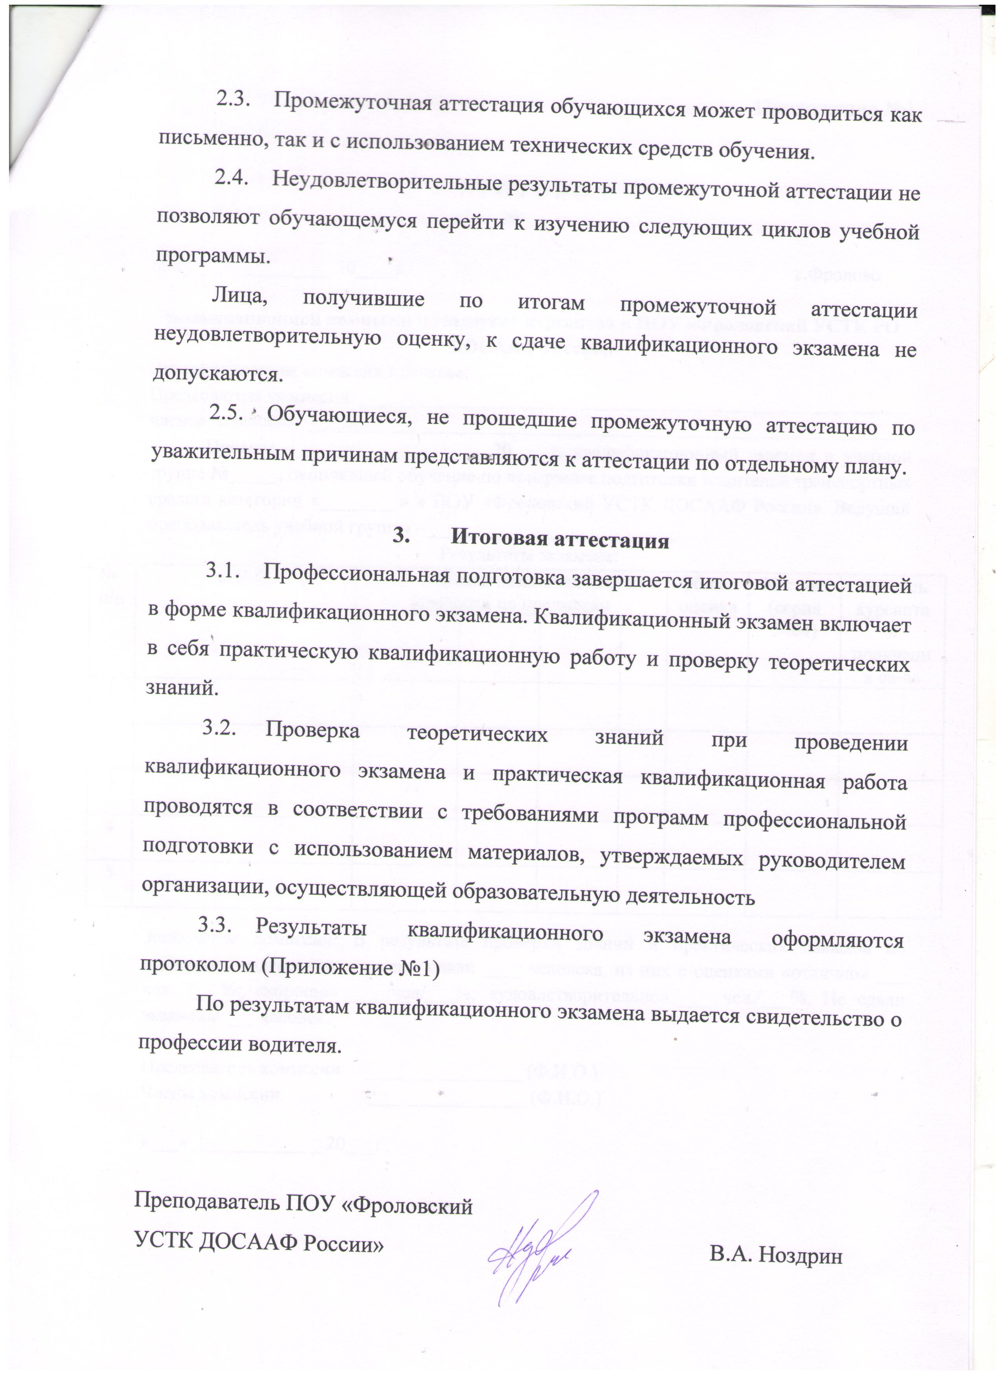

Приложение №1

П Р О Т О К О Л
№ ____

от «____» _________ 20____г. г.Фролово

экзаменационной комиссии по выпуску курсантов в ПОУ «Фроловский УСТК РО ДОСААФ России»
Экзаменационная комиссия в составе:
Председателя комиссии: ________________________________________________________
членов комиссии: _____________________________________________________________
Провела «_____» ____________ 20____г. квалификационный экзамен в учебной группе №_____, окончившей обучение по программе подготовки водителей транспортных средств категории «________» в ПОУ «Фроловский УСТК ДОСААФ России». Ведущий преподаватель учебной группы – _________________________
Результаты экзамена:
№ п/п | Ф.И.О. | Оценки экзаменационной комиссии по предметам |  |  |  | Общая оценка | № св-ва (серия 3404) | Роспись курсанта в получении св-ва
1
2
3
4
5

Заключение комиссии: В результате проверки знаний и практических навыков по предметам подготовки экзамены сдали ____ человека, из них с оценками «отлично» ___ чел. /___%; «хорошо» ___ чел/___%; «удовлетворительно» ___ чел./___%. Не сдали экзамены ___ человек.

Председатель комиссии ________________ (Ф.И.О.)
Члены комиссии ________________ (Ф.И.О.)

«___» _____________ 20___г.

